**TRƯỜNG ĐẠI HỌC CÔNG NGHIỆP HÀ NỘI**

**KHOA: CÔNG NGHỆ THÔNG TIN**

-----------------

BÁO CÁO THỰC NGHIỆM THUỘC HỌC PHẦN: CÔNG NGHỆ ĐA PHƯƠNG TIỆN

**XÂY DỰNG VIDEO GIỚI THIỆU LĂNG BÁC**

**GVHD: ThS. Vũ Đức Huy**

**Nhóm: 12**

**Sinh viên: Hoàng Quốc Cường**

**Phạm Hồng Nhinh**

**Lớp: 20241IT6004002**

**Hà Nội - 2024**

# MỤC LỤC

MỤC LỤC i

DANH MỤC HÌNH ẢNH ii

PHẦN 1: MỞ ĐẦU 1

1.1. Tên đề tài: Xây dựng video giới thiệu Lăng Bác 1

1.2. Nội dung nghiên cứu 1

1.2.1. Kiến thức 1

1.2.2. Kỹ năng 1

1.2.3. Quy trình thực hiện nghiên cứu 2

PHẦN 2: KẾT QUẢ NGHIÊN CỨU 4

2.1. Giới thiệu về Adobe Premiere Pro 4

2.1.1. Tải và cài đặt phần mềm Adobe Premiere Pro 4

2.1.2. Giao diện làm việc 6

2.1.3. Các chức năng chính 7

2.2. Xây dựng video giới thiệu Lăng Bác 8

2.2.1. Giới thiệu về Lăng Bác 8

2.2.2. Kịch bản 10

2.2.3. Tài nguyên 14

2.2.3.1. Video 14

2.2.3.2. Audio 17

2.2.3.3. Image 17

2.2.4. Sản phẩm 18

2.2.4.1. Các kỹ thuật 18

2.2.4.2. Kết quả 20

PHẦN 3: KẾT LUẬN VÀ BÀI HỌC KINH NGHIỆM 20

3.1. Kết quả đạt được 20

3.2. Hướng phát triển 20

TÀI LIỆU THAM KHẢO iii

# DANH MỤC HÌNH ẢNH

Hình 1. Adobe Premiere Pro trong Apps 5

Hình 2. Giao diện làm việc Adobe Premiere Pro 6

Hình 3. Hình ảnh Lăng Chủ tịch Hồ Chí Minh 8

Hình 4. Hình ảnh minh họa cảnh quay Lăng Bác từ trên cao 14

Hình 5. Hình ảnh minh họa cảnh quay chính diện Lăng Bác 14

Hình 6. Hình ảnh minh họa cảnh quay Phủ Chủ tịch 15

Hình 7. Hình ảnh minh họa cảnh quay nhà sàn từ tư liệu cũ 15

Hình 8. Hình ảnh minh họa cảnh quay mẫu trưng bày 15

Hình 9. Hình ảnh minh họa cảnh quay ao cá Bác Hồ 16

Hình 10. Hình ảnh minh họa cảnh quay tại nhà trưng bày xe 16

Hình 11. Hình minh họa cảnh quay ở nhà 54 16

Hình 12. Hình ảnh quá trình xây dựng Lăng Bác 17

Hình 13. Hình ảnh quá trình xây dựng Lăng Bác 17

Hình 14. Hình ảnh Phủ Toàn quyền Đông Dương 18

Hình 15. Cắt, ghép video 18

Hình 16. Sử dụng hiệu ứng chuyển cảnh 19

Hình 17. Chỉnh sửa màu sắc, độ nét video 19

Hình 18. Chỉnh sửa âm thanh 19

# PHẦN 1: MỞ ĐẦU

### 1.1. Tên đề tài: Xây dựng video giới thiệu Lăng Bác

### 1.2. Nội dung nghiên cứu

#### 1.2.1. Kiến thức

Kiến thức về đề tài: Tìm hiểu lịch sử xây dựng và ý nghĩa văn hóa, chính trị của Lăng Bác.

Kiến thức về sản xuất video:

* Nắm vững các nguyên tắc cơ bản trong quay dựng video: bố cục, ánh sáng, và phối màu.
* Kỹ thuật kể chuyện bằng hình ảnh có mở đầu và kết thúc, kết hợp lời dẫn và nhạc nền để tăng cảm xúc và lôi cuốn người xem.
* Sử dụng phần mềm Adobe Premiere Pro trong sản xuất video.

Kiến thức về marketing nội dung:

* Hiểu về cách xây dựng nội dung video giới thiệu nhằm thu hút khán giả
* Phân tích các yếu tố tạo sự hấp dẫn cho video giới thiệu di tích lịch sử: hình ảnh ấn tượng, lời dẫn rõ ràng, truyền cảm,...

#### 1.2.2. Kỹ năng

Kỹ năng quay và dựng video:

* Sử dụng thiết bị quay phim: điện thoại.
* Thao tác chỉnh sửa video trên Adobe Premiere Pro: cắt ghép, chèn hiệu ứng, tạo tiêu đề, phụ đề, xử lý âm thanh và màu sắc video.

Kỹ năng lồng tiếng và thu âm:

* Lên kịch bản lồng tiếng, lựa chọn ngôn ngữ và giọng đọc phù hợp.
* Sử dụng phần mềm chỉnh sửa âm thanh chuyên nghiệp (Adobe Audition).
* Đồng bộ hóa âm thanh với hình ảnh để tạo sự hài hòa trong video.

Kỹ năng thiết kế và trình bày nội dung:

* Tạo đồ họa chuyển động (motion graphics) hoặc hiệu ứng chữ để làm nổi bật thông tin quan trọng.
* Lựa chọn nhạc nền phù hợp để tăng cảm xúc cho video.

Kỹ năng tổ chức và quản lý dự án:

* Xây dựng kế hoạch sản xuất video chi tiết, từ giai đoạn thu thập tài liệu đến sản phẩm hoàn chỉnh.
* Phân công công việc và quản lý tiến độ (nếu làm việc nhóm).

Kỹ năng nghiên cứu và sáng tạo nội dung:

* Khai thác các tài liệu, hình ảnh, video có sẵn liên quan đến Lăng Bác và Khu di tích Phủ Chủ tịch kết hợp với tài nguyên tự thu thập.
* Xây dựng câu chuyện mạch lạc để giới thiệu các đặc điểm nổi bật của địa điểm.

Kỹ năng chỉnh sửa hình ảnh và hiệu ứng:

* Sử dụng phần mềm bổ trợ (Adobe Photoshop) để tạo hiệu ứng hình ảnh.
* Chỉnh màu và ánh sáng nhằm tăng tính thẩm mỹ cho video.

#### 1.2.3. Quy trình thực hiện nghiên cứu

*Giai đoạn 1: Thu thập thông tin và tài liệu:* Tìm hiểu về lịch sử và ý nghĩa của Lăng Chủ tịch Hồ Chí Minh cùng Khu di tích Phủ Chủ tịch thông qua mạng và các video tư liệu.

*Giai đoạn 2: Lên kế hoạch sản xuất*

* Xây dựng kịch bản video, phân chia nội dung theo các phân đoạn cụ thể.
* Lên danh sách các thiết bị và phần mềm cần thiết: điện thoại, phần mềm chỉnh sửa video Adobe Premiere Pro, Adobe Photoshop,…

*Giai đoạn 3: Quay phim và thu âm*

* Thực hiện quay các cảnh được đề cập trong kịch bản tại Lăng Chủ tịch Hồ Chí Minh và Khu di tích Phủ Chủ tịch.
* Ghi âm lời dẫn và các hiệu ứng âm thanh bổ trợ theo yêu cầu của kịch bản.

*Giai đoạn 4: Chỉnh sửa và hoàn thiện video*

* Xử lý và ghép các đoạn video theo kịch bản đã xây dựng.
* Chỉnh sửa hình ảnh, âm thanh, và bổ sung các hiệu ứng chuyển cảnh mượt mà.
* Tích hợp lồng tiếng, nhạc nền và các hiệu ứng âm thanh bổ trợ để hoàn thiện sản phẩm.

*Giai đoạn 5: Đánh giá và chỉnh sửa cuối cùng*

* Thu thập ý kiến đóng góp từ người xem thử.
* Chỉnh sửa để hoàn thiện video.

# PHẦN 2: KẾT QUẢ NGHIÊN CỨU

### 2.1. Giới thiệu về Adobe Premiere Pro

Adobe Premiere Pro là ứng dụng chỉnh sửa video chuyên nghiệp được phát triển bởi Adobe Systems và phát hành trong khuôn khổ Adobe Creative Cloud. Ra mắt lần đầu vào năm 2003, Premiere Pro là phiên bản kế thừa của Adobe Premiere (phát hành năm 1991). Phần mềm này chủ yếu phục vụ thị trường chỉnh sửa video chuyên nghiệp và được sử dụng rộng rãi trong các sản phẩm điện ảnh như Gone Girl và Captain Abu Raed,... và chương trình truyền hình của CNN, BBC,...

Tính năng nổi bật:

* Hỗ trợ chỉnh sửa video độ phân giải cao lên đến 10.240 × 8.192 và 32-bit mỗi điểm màu.
* Hỗ trợ âm thanh VST và 5.1, cùng với công cụ trộn âm thanh.
* Tính năng chỉnh sửa 3D khi kết hợp với Cineform's Neo.
* Tích hợp khả năng xuất nhập khẩu video qua QuickTime và DirectShow, hỗ trợ nhiều định dạng video và âm thanh trên cả MacOS và Windows.

#### 2.1.1. Tải và cài đặt phần mềm Adobe Premiere Pro

Yêu cầu hệ thống tối thiểu để cài đặt Adobe Premiere Pro:

|  |  |  |
| --- | --- | --- |
| **Thông tin** | **Windows** | **MacOS** |
| Hệ điều hành | Windows 10 (64-bit), phiên bản 22H2 trở lên | MacOS Ventura (13.0) hoặc mới hơn |
| Bộ vi xử lý | Intel Core i5 thế hệ thứ 6/AMD Ryzen 5 trở lên | Apple Silicon hoặc Intel Core i5 thế hệ thứ 6 trở lên |
| RAM | Tối thiểu 16GB | Tối thiểu 16GB |
| Card đồ họa (GPU) | GPU với 4GB VRAM (NVIDIA GTX 970/AMD R9 290 hoặc cao hơn) | Tích hợp GPU hoặc rời với 4GB VRAM |
| Dung lượng ổ đĩa | Ít nhất 8GB trống để cài đặt và không gian cho tệp tạm thời | Ít nhất 8GB trống |
| Độ phân giải màn hình | 1920 x 1080 (khuyến nghị 3840 x 2160) | 1920 x 1080 (khuyến nghị 3840 x 2160) |
| Kết nối Internet | Yêu cầu để kích hoạt và cập nhật phần mềm | Yêu cầu để kích hoạt và cập nhật phần mềm |

Các bước tải và cài đặt phần mềm Adobe Premiere Pro:

*Bước 1: Tạo tài khoản Adobe*

* Truy cập trang web chính thức của Adobe:<https://www.adobe.com>.
* Nhấn vào nút Sign In hoặc Get Started để đăng ký tài khoản Adobe.

*Bước 2: Tải Adobe Creative Cloud*

* Sau khi đăng nhập, tải ứng dụng Adobe Creative Cloud
* Cài đặt Adobe Creative Cloud trên máy tính.

*Bước 3: Cài đặt Adobe Premiere Pro*

* Mở ứng dụng Creative Cloud, đăng nhập bằng tài khoản Adobe.
* Tìm Adobe Premiere Pro trong danh sách ứng dụng.

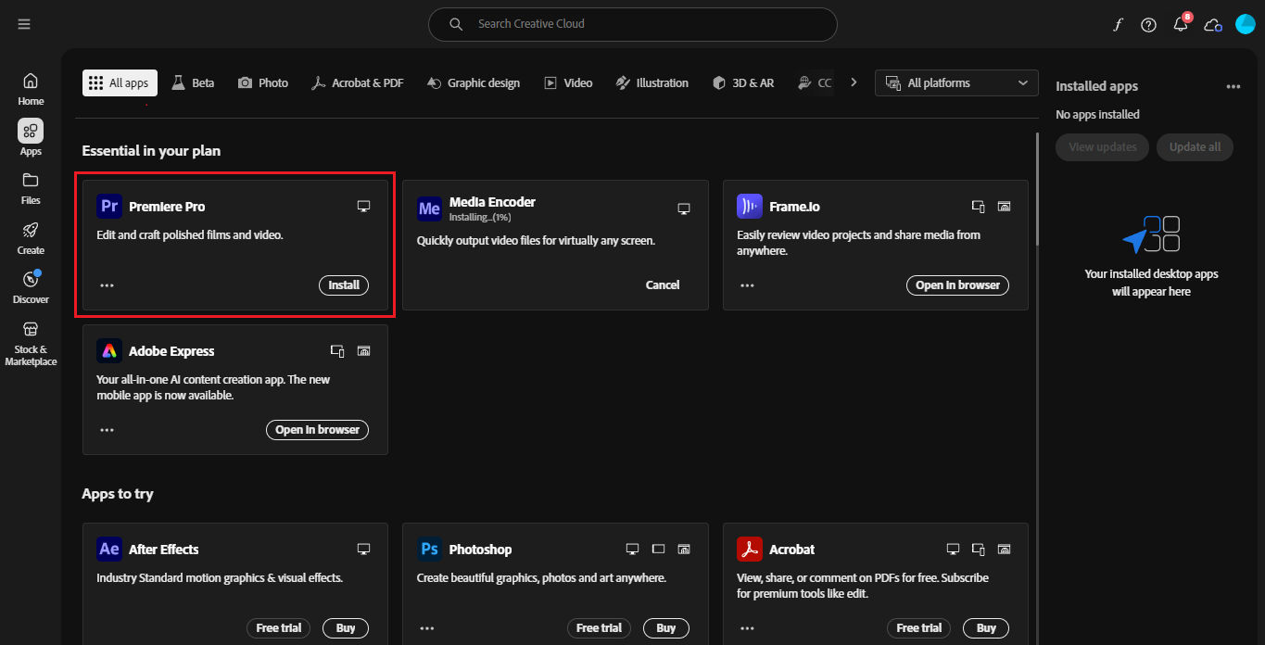

Hình 1. Adobe Premiere Pro trong Apps

* Nhấn nút Install và đợi quá trình hoàn tất.

*Bước 4: Kích hoạt và sử dụng*

* Sau khi cài đặt xong, mở Adobe Premiere Pro từ Creative Cloud hoặc shortcut trên máy tính.
* Đăng nhập để kích hoạt bản quyền.
* Tạo mới hoặc mở dự án để thực hiện chỉnh sửa.

#### 2.1.2. Giao diện làm việc

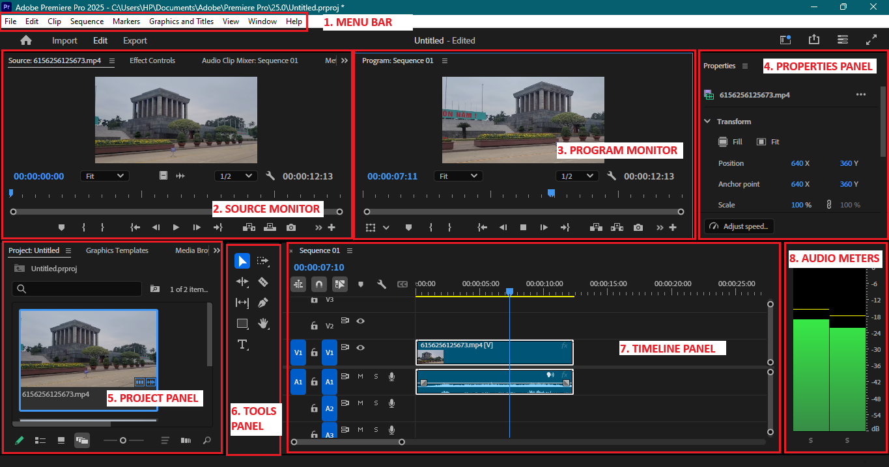

Hình 2. Giao diện làm việc Adobe Premiere Pro

Giao diện làm việc chính của Adobe Premiere Pro được chia thành các khu vực chính như sau:

1. Menu Bar: Cung cấp các chức năng chính như quản lý tệp, chỉnh sửa, thao tác clip, quản lý đồ họa, và tùy chỉnh giao diện làm việc.
2. Source Monitor: Hiển thị và xem trước các clip thô trước khi chỉnh sửa.
3. Program Monitor: Hiển thị kết quả của các đoạn video đã được chỉnh sửa trên timeline, giúp theo dõi sản phẩm trong quá trình làm việc.
4. Properties Panel: Hiển thị thông tin chi tiết của đối tượng đang chọn trong timeline, như vị trí, tỉ lệ, độ xoay, độ mờ (opacity),…
5. Project Panel: Nơi quản lý các file tài liệu, video, âm thanh, hình ảnh, hoặc sequence của dự án. Người dùng có thể sắp xếp và truy cập nhanh chóng các tài nguyên cần thiết.
6. Tools Panel: Cung cấp các công cụ chỉnh sửa như Selection Tool (chọn đối tượng), Razor Tool (cắt clip), Hand Tool (di chuyển), và Zoom Tool (phóng to/thu nhỏ).
7. Timeline Panel: Nơi thực hiện quá trình chỉnh sửa video. Người dùng có thể kéo thả các clip, cắt ghép, chèn hiệu ứng, âm thanh, và làm việc trên nhiều lớp video/âm thanh (V1, V2, A1, A2,...).
8. Audio Meters: Hiển thị mức âm thanh của dự án. Công cụ này giúp người dùng điều chỉnh âm lượng và tránh hiện tượng âm thanh quá to hoặc quá nhỏ.

#### 2.1.3. Các chức năng chính

Các chức năng chính của Adobe Premiere Pro:

*Chỉnh sửa video:* Hỗ trợ nhiều định dạng video, độ phân giải lên đến 10.240 × 8.192, cho phép sắp xếp, cắt ghép và dựng video đa lớp.

*Thêm hiệu ứng và kỹ xảo:* Cung cấp nhiều hiệu ứng hình ảnh và âm thanh, bao gồm bộ lọc, chuyển cảnh, và hiệu ứng động.

*Chỉnh màu sắc:* Công cụ Lumetri Color giúp chỉnh sửa màu sắc chi tiết, bao gồm điều chỉnh sáng/tối, độ tương phản và áp dụng các bảng màu.

*Xử lý âm thanh:* Hỗ trợ chỉnh sửa âm thanh, làm sạch tiếng ồn, thêm hiệu ứng và trộn âm thanh.

*Tạo tiêu đề và phụ đề:* Phần mềm cung cấp công cụ tạo tiêu đề và phụ đề động trực tiếp trên timeline kết hợp với hiệu ứng chỉnh sửa.

*Xuất video đa dạng định dạng:* Hỗ trợ xuất video với nhiều định dạng và độ phân giải khác nhau, từ HD, 4K đến 8K. Tích hợp các thiết lập sẵn có tối ưu hóa video để tải lên YouTube, Facebook, và các nền tảng khác.

*Tích hợp với các ứng dụng Adobe khác:* Liên kết dễ dàng với After Effects, Photoshop, Audition và Media Encoder để tối ưu hóa quy trình làm việc.

### 2.2. Xây dựng video giới thiệu Lăng Bác

#### 2.2.1. Giới thiệu về Lăng Bác

Lăng Chủ tịch Hồ Chí Minh, hay còn gọi là Lăng Bác, là nơi an nghỉ vĩnh hằng của Chủ tịch Hồ Chí Minh – vị lãnh tụ vĩ đại của dân tộc Việt Nam. Đây không chỉ là một công trình kiến trúc đặc sắc mà còn là một điểm đến thiêng liêng, nơi thể hiện lòng kính trọng sâu sắc của nhân dân Việt Nam đối với Bác.

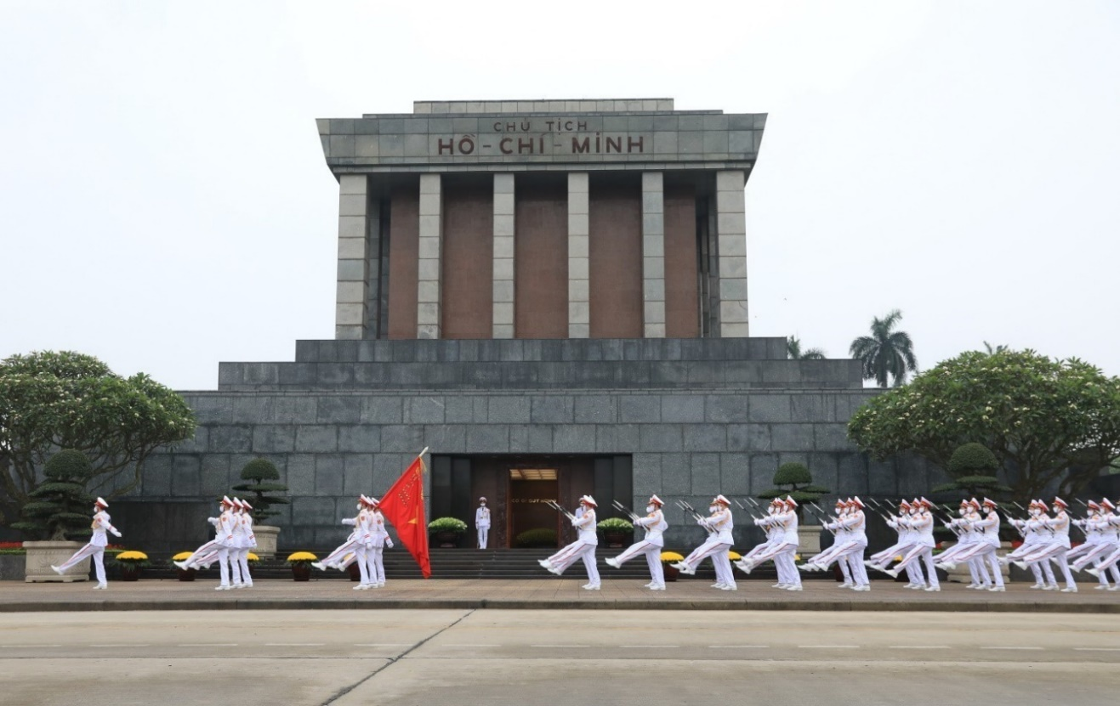

Hình 3. Hình ảnh Lăng Chủ tịch Hồ Chí Minh

Vị trí: Số 1 Hùng Vương, phường Điện Biên, quận Ba Đình, Hà Nội.

Quá trình xây dựng: Lăng được khởi công vào ngày 2 tháng 9 năm 1973 và hoàn thành vào ngày 29 tháng 8 năm 1975.

Kiến trúc tổng quan: Cấu trúc Lăng được chia thành 3 phần: Phần nền xây kiểu bệ tam cấp theo phong cách cổ truyền của kiến trúc Việt Nam; phần thân Lăng cả 4 mặt đều có cột tạo ra các khoảng trống; phần mái Lăng được thiết kế hình bông sen trước mặt chính có dòng chữ “CHỦ TỊCH HỒ CHÍ MINH” được khắc từ đá hồng ngọc màu mận chín.

Thời gian tổ chức lễ viếng Chủ tịch Hồ Chí Minh:

Lễ viếng Chủ tịch Hồ Chí Minh được tổ chức vào các buổi sáng: *Thứ Ba, Thứ Tư, Thứ Năm, Thứ Bảy, Chủ Nhật. Thứ Hai và Thứ Sáu* không tổ chức lễ viếng.

Mùa nóng (từ ngày 01 tháng 4 đến ngày 31 tháng 10):

* Thời gian từ 7 giờ 30 phút đến 10 giờ 30 phút.
* Thứ Bảy, Chủ Nhật và ngày lễ từ 7 giờ 30 phút đến 11 giờ.

Mùa lạnh (từ ngày 01 tháng 11 đến ngày 31 tháng 3 năm sau):

* Thời gian từ 8 giờ đến 11 giờ.
* Thứ Bảy, Chủ Nhật và ngày lễ từ 8 giờ đến 11 giờ 30 phút.

Ngày 19/5, 2/9 và Mồng 1 Tết Nguyên đán nếu trùng vào Thứ Hai hoặc Thứ Sáu, vẫn tổ chức lễ viếng Chủ tịch Hồ Chí Minh.

Khu Di tích Chủ tịch Hồ Chí Minh tại Phủ Chủ tịch, gọi tắt là Khu Di tích Phủ Chủ tịch tại Hà Nội, là nơi sống và làm việc lâu nhất trong cuộc đời hoạt động cách mạng của Chủ tịch Hồ Chí Minh (từ 19 tháng 12 năm 1954 đến ngày 2 tháng 9 năm 1969).

Vị trí: Thuộc quần thể Lăng Chủ tịch Hồ Chí Minh, quận Ba Đình, Hà Nội.

Giá trị lịch sử: Khu di tích đã được Bộ Văn hóa Thông tin công nhận và xếp hạng là Di tích lịch sử vào ngày 15 tháng 5 năm 1975. Hiện nay nơi đây nằm trong danh sách 23 Di tích quốc gia đặc biệt theo quyết định của Thủ tướng Chính phủ.

Khu di tích Phủ Chủ tịch gồm nhiều địa điểm nổi bật, mang đậm phong cách sống giản dị và tư tưởng cách mạng của Bác. Một số công trình có giá trị lớn trong khu di tích:

Tòa nhà Phủ Chủ tịch: Nơi làm việc của Chủ tịch Hồ Chí Minh sau khi đất nước được giải phóng, đồng thời là nơi tiếp đón nhiều nguyên thủ quốc gia và khách quốc tế quan trọng.

Nhà sàn Bác Hồ: Nơi Bác Hồ sống và làm việc từ năm 1958 đến 1969. Ngôi nhà sàn thể hiện phong cách sống mộc mạc, gần gũi với thiên nhiên và là biểu tượng của đức tính tiết kiệm, giản dị của Bác.

Ao cá Bác Hồ: Là nơi Bác thường xuyên cho cá ăn và thư giãn, thể hiện đời sống giản dị, thanh tao.

Nhà trưng bày xe: Nơi lưu giữ các phương tiện đi lại của Bác trong thời kỳ kháng chiến.

Khu nhà 54: Nơi Bác Hồ sống và làm việc từ năm 1954 đến 1968, đây là địa điểm ghi dấu những quyết định quan trọng của Bác trong công cuộc xây dựng và phát triển đất nước thời kỳ đầu hòa bình.

#### 2.2.2. Kịch bản

|  |  |  |  |
| --- | --- | --- | --- |
| **Phân đoạn** | **Thời gian** | **Cảnh quay** | **Lời dẫn** |
| Phần mở đầu | 15s | Hình ảnh Lăng Bác cùng đoàn người. Cận cảnh lá cờ bay phấp phới | Xin chào các bạn! Hôm nay hãy cùng theo chân nhóm 12 đến với Lăng Bác và khu di tích Phủ Chủ Tịch, một công trình mang tính biểu tượng quan trọng. Đây là nơi gửi gắm biết bao tình cảm sâu nặng và sự kính trọng biết ơn của hàng triệu người dân Việt Nam. |
| Giới thiệu về Lăng Bác | 20s | Toàn cảnh Lăng Bác từ trên cao | Lăng Bác được đặt tại quận Ba Đình thành phố Hà Nội. Lăng được chính thức khởi công xây dựng vào 2/9/1973 tại vị trí lễ đài cũ giữa Quảng trường Ba Đình, đây cũng là nơi Chủ tịch Hồ Chí Minh từng chủ trì các cuộc gặp mặt quan trọng. |
|  | 40s | Cảnh quay chính diện Lăng Bác Mặt trước và mặt sau, lồng ghép những tư liệu hình ảnh quá trình xây. | Lăng được khánh thành vào ngày 29/8/1975 gồm 3 lớp với chiều cao 21.6 m và chiều rộng 41.2 m với kết cấu bậc nhiều cấp. Bên ngoài Lăng được ốp đá granit xám, bên trong làm bằng đá xám và đỏ được đánh bóng. Phần mái Lăng được thiết kế hình bông sen, trước mặt chính có dòng chữ “Chủ tịch Hồ Chí Minh” được khắc từ đá hồng ngọc màu mận chín. |
| Giới thiệu Phủ Chủ tịch | 10s | Cảnh quay từ xa tòa nhà Phủ Chủ tịch | Tiếp theo, chúng ta sẽ đến tòa nhà Phủ Chủ tịch, tòa nhà này được xây dựng vào thời thực dân Pháp đô hộ Việt Nam và có tên gọi lúc bấy giờ là Phủ toàn quyền Đông Dương với mặt chính hướng ra đường Hùng Vương. |
| 25s | Những hình ảnh tòa nhà Phủ Chủ tịch thời thực dân Pháp chiếm đóng | Thực dân Pháp đã xây dựng tòa nhà trong 6 năm từ 1900 đến 1906. Và khi tòa nhà này được hoàn thành đến Cách mạng Tháng 8 năm 1945 thành công, thì tòa nhà đã trải qua 29 đời toàn quyền sống và làm việc. Nơi đây, tại vùng đất lịch sử này thực dân Pháp đã chiếm đóng và đô hộ gần 50 năm. Tòa nhà này chỉ chính thức thuộc về nhân dân Việt Nam ta vào ngày 10/10/1954 khi Hà Nội được giải phóng. |
| 30s | Tòa nhà Phủ Chủ tịch từ bên ngoài | Từ chiến khu Việt Bắc trở về đây, Đảng và nhân dân có mời Bác về sống và làm việc tại đây nhưng Bác Hồ đã từ chối ở vì khi đó nước ta còn nghèo, nhân dân còn khó khăn. Chủ tịch Hồ Chí Minh quyết định sử dụng tòa nhà này là nơi họp của Đảng, Chính phủ nhà nước và là nơi đón tiếp các đoàn đại biểu cấp cao sang thăm. Sau đó Bác đã đổi tên tòa nhà từ phủ toàn quyền Đông Dương thành tòa nhà Phủ Chủ Tịch. Trong suốt 15 năm từ 1954 đến 1969 tại Phủ Chủ Tịch, Chủ tịch Hồ Chí Minh đã tiếp đón trên 1000 đoàn đại biểu trong nước và quốc tế và là nơi Bác nhiều lần đọc thơ chúc Tết nhân dịp đầu xuân năm mới. |
| Nhà sàn | 10s | Cảnh quay từ cổng tới gần nhà sàn | Nhà sàn Bác Hồ là một phần quan trọng trong quần thể khu di tích Phủ Chủ Tịch. Năm 1958 ngôi nhà sàn này được hoàn thành vào dịp kỷ niệm 68 ngày sinh Chủ tịch Hồ Chí Minh. |
| 15s | Cảnh quay xung quanh nhà sàn | Ngôi nhà sàn giản dị được thiết kế theo kiến trúc truyền thống của đồng bào Việt Bắc, tọa lạc giữa khu vườn cây xanh mát, bên cạnh là ao cá trong veo. Nơi đây không chỉ là chốn ở và làm việc của Bác trong những năm cuối đời mà còn là địa điểm ghi dấu nhiều sự kiện lịch sử trọng đại. |
| 25s | Cảnh nhà sàn cũ, hình ảnh Bác Hồ viết di chúc | Vào ngày 17/7/1966, tại căn nhà sàn này, Bác đã viết Lời kêu gọi đồng bào cả nước quyết tâm đấu tranh chống đế quốc Mỹ, thể hiện tinh thần kiên trung và ý chí sắt đá của dân tộc. Cũng tại đây, từ năm 1965 đến 1969, Bác đã dành nhiều thời gian và tâm huyết để hoàn thiện bản Di chúc lịch sử, đúc kết tình cảm và mong muốn của Người dành cho Đảng, cho nhân dân và thế hệ mai sau. |
| 30s | Cảnh những vật dụng trưng bày trong nhà sàn | Cho đến nay những hiện vật trong nhà sàn vẫn được trưng bày nguyên trạng như sinh thời Bác Hồ còn sống và làm việc. Ngôi nhà sàn thể hiện rất rõ nếp sống thanh bạch và giản dị của Bác. Nơi đây từ lâu đã trở thành một địa chỉ đỏ, một trường học thực tiễn cho các tổ chức, đoàn thể và nhân dân đến thăm quan, nghiên cứu, học tập về tư tưởng đạo đức của người. |
| Ao cá Bác Hồ | 15s | Cảnh quay toàn cảnh ao cá | Ao cá Bác Hồ nằm ngay bên cạnh ngôi nhà sàn giản dị, là một không gian hài hòa giữa thiên nhiên và con người. Trước kia, nơi đây chỉ là một ao tù bị bỏ hoang, cỏ dại và hoa súng mọc tràn trên mặt nước, đáy ao đầy rác và bùn lầy. Khi Bác chuyển vào sống và làm việc tại ngôi nhà sàn cạnh ao, Người đã quyết định cải tạo nơi này thành ao nuôi cá |
| 10s | Cảnh Bác Hồ cho cá ăn |
| 15s | Cảnh quay ven bờ ao cá rồi quay rộng ra toàn cảnh ao cá | Ao có diện tích khoảng 3.320 mét vuông, với độ sâu trung bình 2 mét. Một nhịp cầu nho nhỏ bắc qua eo nước hẹp, tạo nên điểm nhấn thơ mộng giữa khung cảnh thanh bình. |
| 15s | Cận cảnh những rễ cây hình bụt mọc quanh bờ ao | Xung quanh bờ ao, cây bụt mọc trải dài men theo mép nước, có những bụi rẽ cây nổi lô nhô như hàng trăm pho tượng Phật |
| 25s | Quay lướt một vòng ao, cận cảnh đàn cá | Trong ao, Bác đã cho thả nhiều loài cá quen thuộc như cá rô phi, cá chép, cá mè, cá trôi và cá trắm cỏ. Ao cá không chỉ là nơi Bác Hồ thư giãn sau những giờ làm việc mà còn mang ý nghĩa biểu tượng cho lối sống gần gũi với thiên nhiên và tinh thần tiết kiệm, lao động giản dị của Người. |
| Nhà trưng bày xe | 20s | Quay lần lượt những chiếc xe trưng bày | Đây là những chiếc xe đã từng phục vụ chủ tịch Hồ Chí Minh gồm chiếc xe Zis màu đen là món quà bên Liên Xô gửi tặng Việt Nam năm 1954. Ở giữa là xe Pô-bê-đa màu xanh ngọc được Liên Xô tặng Bác năm 1955. Cuối cùng là chiếc xe Pơ-giô 404 là món quà của Việt kiều Pháp gửi tặng Bác năm 1964. |
| 25s | Quay chiếc xe Pô-bê-đa màu xanh ngọc, cận cảnh bảng tên chiếc xe | Trong 3 chiếc xe, Pô-bê-đa là chiếc xe được Bác sử dụng nhiều nhất. Với ưu điểm gầm xe cao, máy khỏe, tiết kiệm nhiên liệu, thường được Bác sử dụng trong những chuyến đi thăm địa phương ở xa Hà Nội. |
| Nhà 54 | 25s | Cảnh quay toàn bộ phòng ngủ | Căn phòng đầu tiên là phòng ngủ, trong phòng chỉ có những vật dụng đơn giản phục vụ cho việc sinh hoạt hằng ngày. Nhưng đặc biệt có 2 món quà từ bạn bè quốc tế gửi đến Bác, đó là bức tượng danh nhân Khuất Nguyên của Trung Quốc và chiếc bàn tròn của chủ tịch Fidel Castro |
| 25s | Bên trong phòng ăn, cận cảnh bộ chén bát, cảnh chiếc radio | Đây là phòng ăn. Trên bàn hiện trưng bày bộ chén bát mà Bác thường dùng hằng ngày. Trong mỗi bữa cơm, Bác thường nghe chiếc radio đặt ở cuối phòng. Chiếc radio đặc biệt này là món quà do các thực tập sinh tại Hungary, những người được Bác tin tưởng gửi đi học ở nước ngoài, tự tay lắp ráp và gửi tặng Bác |
| 20s | Bên trong phòng làm việc, 2 bức ảnh trên tường | Tiếp đến là phòng làm việc cũng là nơi Bác Hồ tiếp khách, trên tường Bác luôn treo 2 bức ảnh của C.Mác và V.Lênin hai người thầy vĩ đại của Người. |
| Phần kết thúc | 80s | Những trưng bày về Bác Hồ trong khu di tích Phủ Chủ tịch |  |

#### 2.2.3. Tài nguyên

##### 2.2.3.1. Video

Cảnh quay Lăng Bác từ trên cao: YouTube. (n.d.). *Quảng trường Ba Đình.*

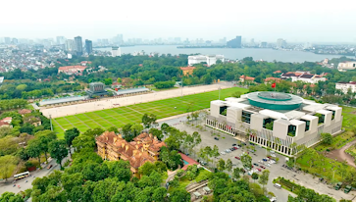

Hình 4. Hình ảnh minh họa cảnh quay Lăng Bác từ trên cao

Cảnh quay chính diện Lăng Bác: Tự quay.

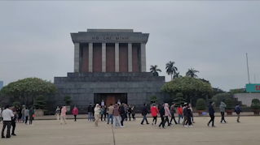

Hình 5. Hình ảnh minh họa cảnh quay chính diện Lăng Bác

Cảnh quay Phủ Chủ tịch: Tự quay.

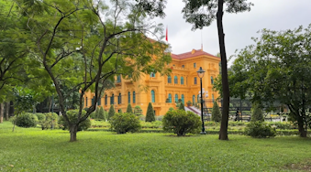

Hình 6. Hình ảnh minh họa cảnh quay Phủ Chủ tịch

Cảnh quay nhà sàn Bác Hồ: YouTube. (n.d.). *Hồ Chí Minh-Chân dung một con người.*

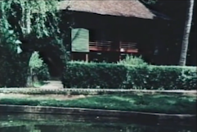

Hình 7. Hình ảnh minh họa cảnh quay nhà sàn từ tư liệu cũ

Cảnh quay các mẫu trưng bày trong nhà sàn: Tự quay.

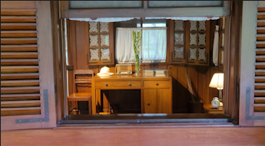

Hình 8. Hình ảnh minh họa cảnh quay mẫu trưng bày

Cảnh quay ao cá: Tự quay

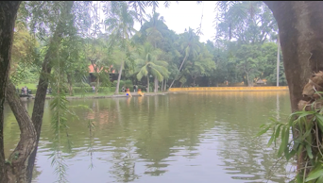

Hình 9. Hình ảnh minh họa cảnh quay ao cá Bác Hồ

Cảnh quay nhà trưng bày xe: Tự quay

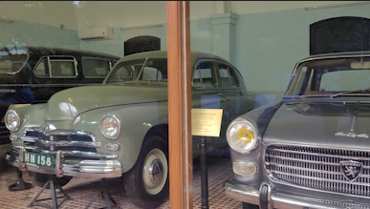

Hình 10. Hình ảnh minh họa cảnh quay tại nhà trưng bày xe

Cảnh quay nhà 54: Tự quay

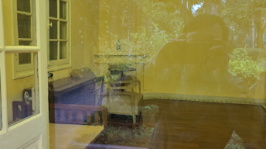

Hình 11. Hình minh họa cảnh quay ở nhà 54

##### 2.2.3.2. Audio

Ghi âm và được lồng tiếng theo kịch bản.

##### 2.2.3.3. Image

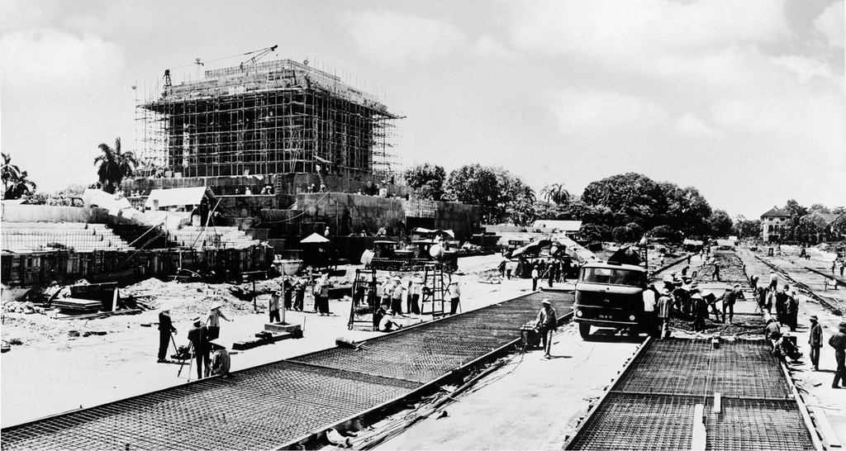

Hình 12. Hình ảnh quá trình xây dựng Lăng Bác

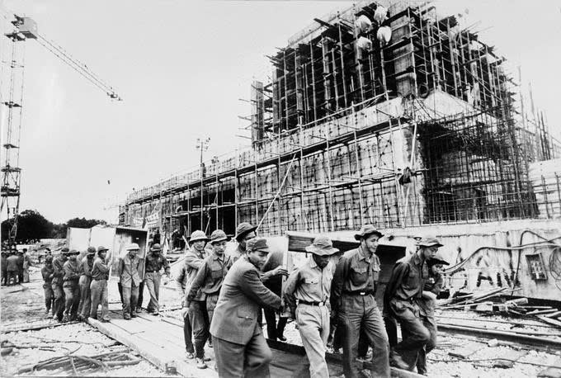

Hình 13. Hình ảnh quá trình xây dựng Lăng Bác

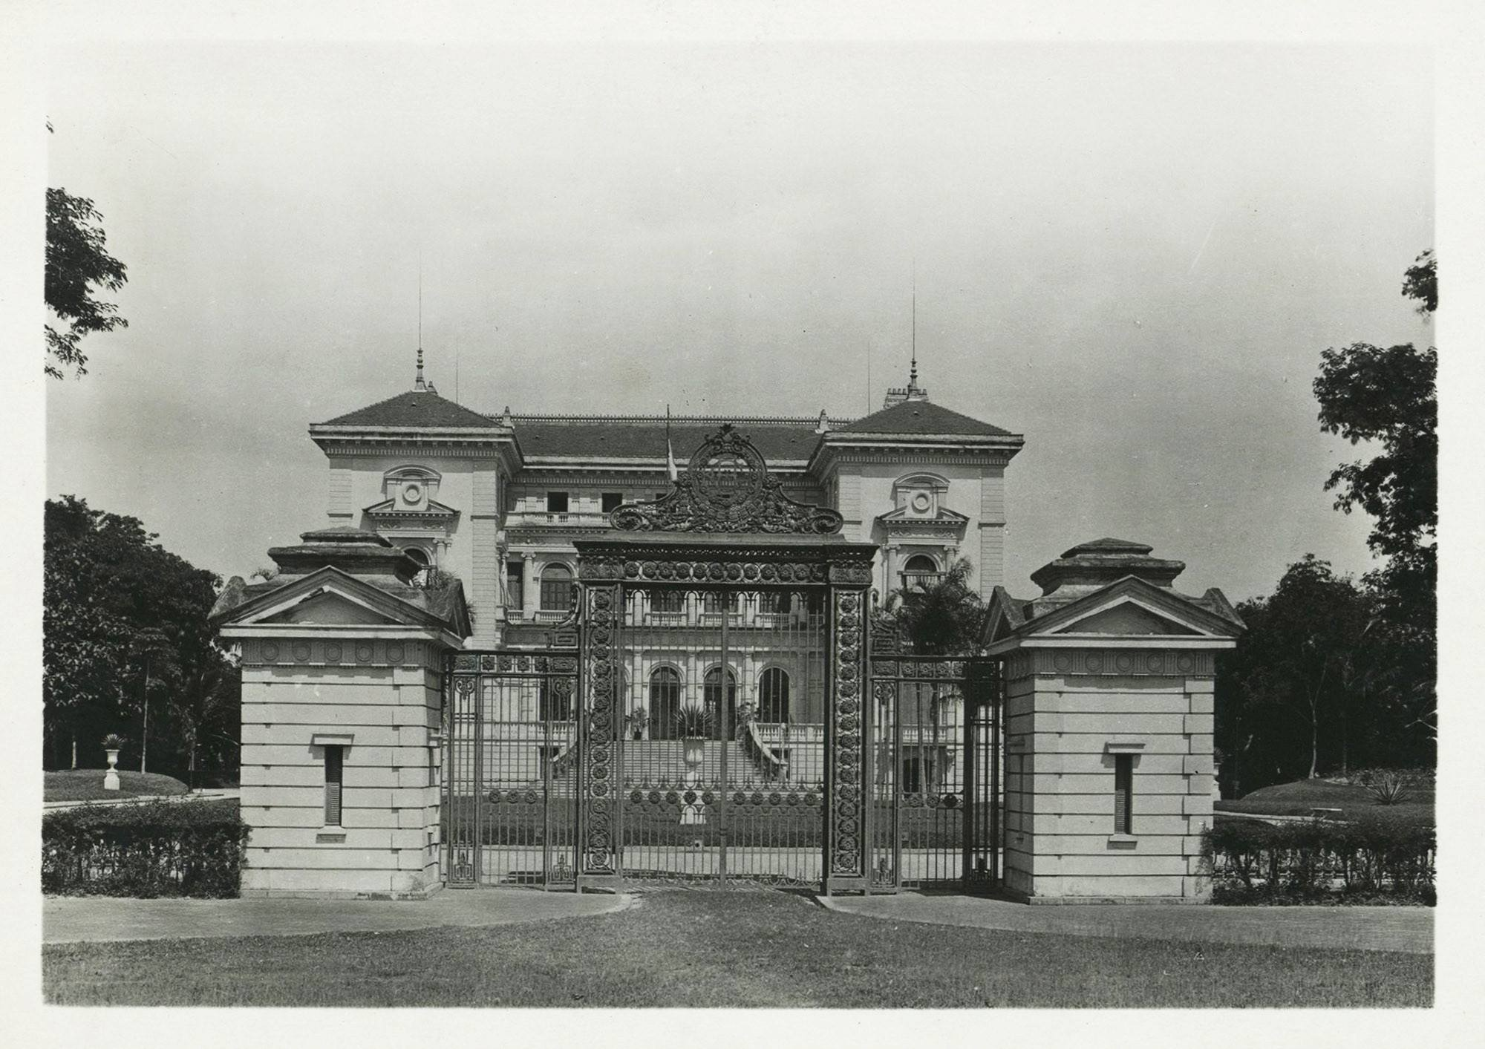

Hình 14. Hình ảnh Phủ Toàn quyền Đông Dương

#### 2.2.4. Sản phẩm

##### 2.2.4.1. Các kỹ thuật

Cắt, ghép video

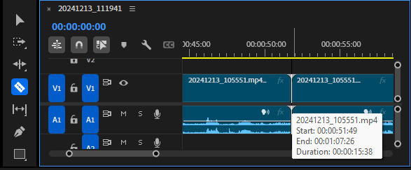

Hình 15. Cắt, ghép video

Sử dụng các Video Effect và Video Transition để tạo hiệu ứng chuyển cảnh cho video

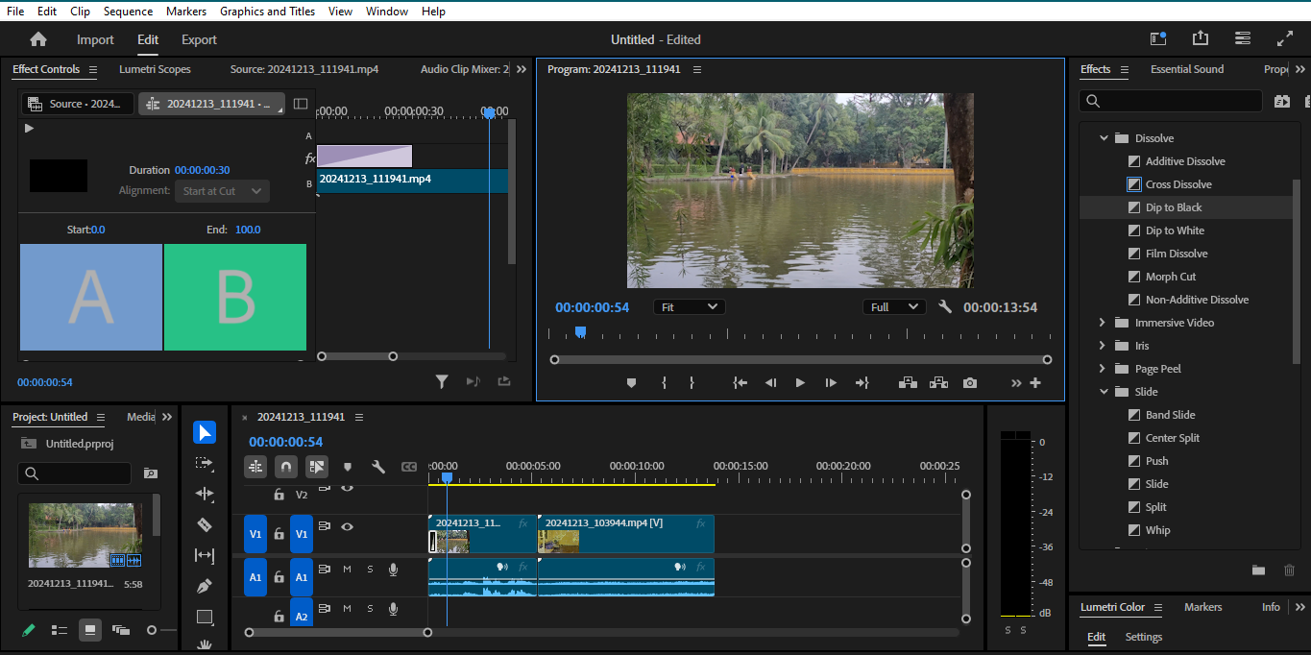

Hình 16. Sử dụng hiệu ứng chuyển cảnh

Chỉnh sửa màu sắc, độ rõ nét cho video

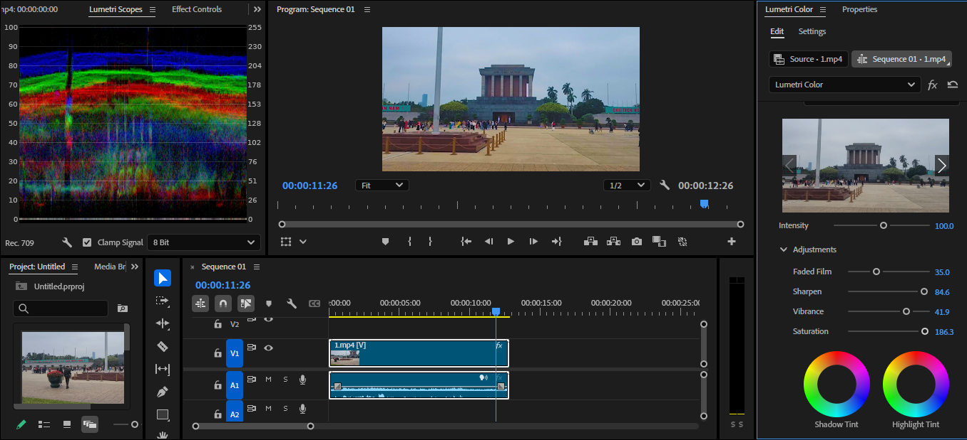

Hình 17. Chỉnh sửa màu sắc, độ nét video

Ghép âm thanh vào video, chỉnh sửa âm thanh: tăng giảm âm lượng cho phù hợp.

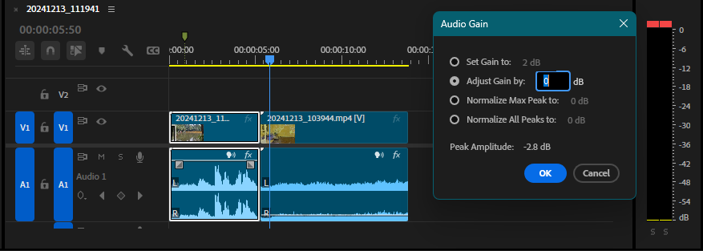

Hình 18. Chỉnh sửa âm thanh

##### 2.2.4.2. Kết quả

Hoàn thành video giới thiệu Lăng Bác: Video giới thiệu Lăng Bác được hoàn thành với chất lượng hình ảnh và âm thanh ổn định, truyền tải giá trị lịch sử, văn hóa và ý nghĩa của Lăng Chủ tịch Hồ Chí Minh đến người xem.

# PHẦN 3: KẾT LUẬN VÀ BÀI HỌC KINH NGHIỆM

### 3.1. Kết quả đạt được

Ứng dụng thành công Adobe Premiere Pro: Sử dụng các kỹ năng trong Adobe Premiere Pro để tối ưu hóa quá trình chỉnh sửa video, khai thác hiệu ứng, nâng cao chất lượng và sức hút của video.

Trong quá trình thực hiện dự án, tôi đã rút ra bài học quan trọng về tầm quan trọng của việc lập kế hoạch chi tiết: từ nghiên cứu, xây dựng kịch bản, chuẩn bị thiết bị đến việc quản lý thời gian và phối hợp các khâu để đảm bảo sản phẩm đạt chất lượng tốt nhất.

### 3.2. Hướng phát triển

Nâng cao chất lượng video: Sử dụng thiết bị ghi hình, thu âm hiện đại hơn (máy quay, mic thu âm) để cải thiện độ phân giải, chất lượng hình ảnh, âm thanh.

Tích hợp công nghệ đa phương tiện: Sử dụng các yếu tố đồ họa 2D hoặc 3D trong Adobe Premiere để mô phỏng kiến trúc Lăng Bác.

# TÀI LIỆU THAM KHẢO

Wikipedia. (n.d.). *Lăng Chủ tịch Hồ Chí Minh*.

Wikipedia. (n.d.). *Khu di tích Phủ Chủ tịch*

Khu Di tích Hồ Chí Minh tại Phủ Chủ tịch. (n.d.). *Giới thiệu về Lăng Bác và Khu di tích Phủ Chủ tịch*.

Ban Quản lý Lăng Chủ tịch Hồ Chí Minh. (n.d.). Lăng Chủ tịch Hồ Chí Minh.

Ban Quản lý Lăng Chủ tịch Hồ Chí Minh. (n.d.). Khu di tích Phủ Chủ tịch.

Wikipedia. (n.d.). *Adobe Premiere Pro*.

Adobe. (n.d.). Các tính năng của Adobe Premiere Pro.